AUNIVERZITA Hradec Králové  
Fakulta informatiky a managementu

*Databázová aplikace pro malou spediční společnost*

Seminární práce z předmětu Databázové systémy 2

Členové pracovního týmu:

Tomáš Baier, Igor Milenkovič, David Sládeček

V Hradci Králové dne 5. 5. 2019

Obsah

Úvod 10

Zadání 11

Uživatelská dokumentace 12

Základní popis používané aplikace 13

Instalace 13

Přístupová oprávnění 13

Použití aplikace 13

Programová dokumentace 14

Datová část 15

Analýza 15

Fyzický model dat 15

Číselníky 15

Pohledy 15

Funkce 15

Uložené procedury 15

Spouště 15

Indexy 15

Sekvence 15

Systémový katalog 15

Aplikace 16

Použité prostředí 16

Řízení uživatelských účtů 16

Moduly 16

Formuláře 16

Orientace ve zdrojovém kódu 16

Závěr 17

Úvod

Rodinná spediční služba se stala oblíbenější na trhu a přijímá více zásilek k rozvozu. Dosavadní papírová forma rozpisů tras a přijatých balíků je silně nedostačující. S přírůstem objemu zásilek se zároveň navyšuje počet zaměstnanců a vozů. Mimo toho budují další sklad pro lepší pokrytí trhu.

# Zadání

**Požadované řešení:**

Pro přepravu zásilek potřebují systém, který by za ně řešil, co možná nejvíc věcí. Zejména automatizované číslování zásilek a přiřazení zásilek k řidičům podle oblasti závozu.

U zásilky je nutné sledovat její současné umístění (sklad, u řidiče, doručeno), dále adresáta a její identifikační číslo a typ zásilky (standardní, křehké, nadměrné, paletové).

Skladníci potřebují vědět, jaké balíky jsou momentálně na skladu a které se k nim mají doručit. Zároveň potřebuje informaci, které balíky nebyly doručené (percentuelní zobrazení), aby zbytečně nepřeplňoval sklad.

Vedoucí skladu je schopen říci, které balíky jsou již na cestě k adresátovi a spravuje agendu zaměstnanců společně s jejich mzdami.

Řidič si z aplikace může zjistit, které adresy má pravidelně navštěvovat. Předplatitelé mají zajištěný svoz balíků k odeslání. Stejně tak mu aplikace poskytne seznam adres, kam musí jednotlivé balíky rozvézt.

S nárůstem počtu vozidel je třeba sledovat stav najetých km z důvodu opotřebovanosti vozů a získání informací pro výdaje za pohoné hmoty.

U vozů sledujeme dostupnost (naložené/prázdné), SPZ, přiděleného řidiče a aktuální počet najetých km.

**Přístupová práva do aplikace:**

Aplikace rozlišuje tři přistupy na základě pracovního zařazení zaměstnance.

Vedoucí skladu - administrátorská práva (přehled zásilek, zaměstnanců, předplatitelů)

Řidič - zobrazení trasy rozvozu a seznamu přidělených balíků včetně adres pro svoz balíků

Skladník - přehled balíků na skladě a mimo sklad (rozvážené/svažené), eviduje přijaté balíky a dále je distribuuje

**Vstup/výstup:**

objem přijatých a odeslaných zásilek

Uživatelská dokumentace

## Základní popis používané aplikace

Aplikace slouží výhradně pro využívání zaměstnanci společnosti. Hlavně pro vkládání nových záznamů o zásilkách, zaměstnancích a používaných vozidlech. Pro zaměstnance má sloužit jako zjednodušení práce díky přehlednosti o daných položkách

## Instalace

Popis instalace je uveden v README.md souboru repozitáře. V jednoduchosti je potřeba instalovat ovladač pro databázi. K instalaci se využívá MAVEN. Následně je nutné spustit skript, který inicializuje databázi a naplní předdefinovanými daty, jako jsou stavy zásilek, regiony, a jiné podobné atributy, které nejsou při běžném používání nutné doplňovat.

Po instalaci ovladače, připojení k serveru databáze stačí spustit hlavní třídu projektu BammisApplication.java

## Přístupová oprávnění

Přístupová oprávnění jsou definována podle kategorie zaměstnanců.

Vedoucí skladu má přistup do veškerých častí aplikace.

Skladník společně s řidičem mají stejná oprávnění. Řidič pouze nemá přístup na přehled zásilek.

Přístupová oprávnění nejsou momentálně vhodně vyřešená.

## Použití aplikace

**Založení nové zásilky**

Pro vytvoření zásilky se uživatel přesune v menu na záložku Packages, zde ve spodní části vyplní požadované údaje. V některých případech si lze vybrat pouze z předem definovaných možností a tlačítkem vloží zásilku do systému.

Stejně koncipované formuláře jsou vytvořeny pro ostatní kategorie, které jsou aplikací využívány a mění se v průběhu času používání aplikace

**Odstranění balíčku**

Pro odstranění se uživatel přes menu Packages a následného zvolení balíčku v tabulce dostane na detail zásilky, kde je možné zásilku odstranit.

**Zjištění seznamu balíčků, která má řidič rozvést**

V seznamu balíčků má uživatel možnost se přepnout do zobrazení, s rozšířenými informacemi o tom, které zásilky patří pod jeho kompetenci. V zobrazeném seznamu vidí, které balíčky si má naložit a přepravit.

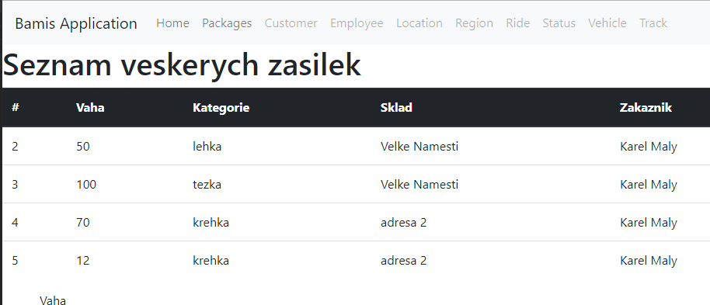

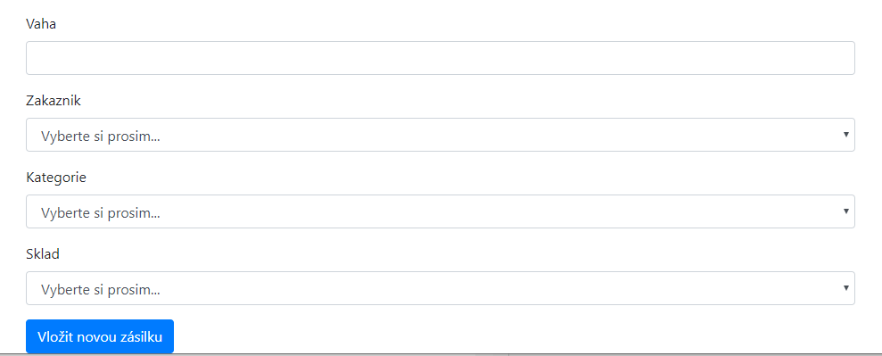

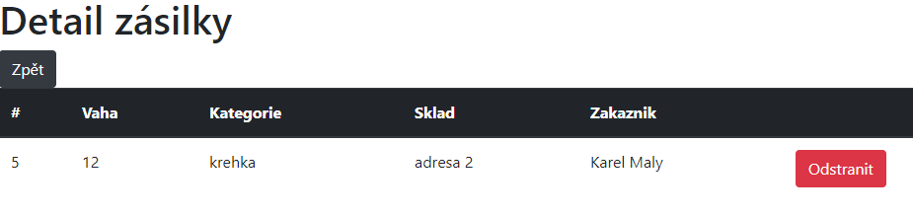

Programová dokumentace

# Datová část

## Analýza



## Charakteristika UI

**Rozhraní pro zaměstnance**

Zaměstnanci vidí seznam balíků, které jsou na skladě. V závislosti, jestli se jedná o řidiče nebo skladníka jsou viditelné tlačítka změn stavů balíku a přiřazení k zaměstnanci (skladník řidiči k rozvozu a řidič skladníkovi v případě nedoručení). Vedoucí skladu si navíc může zobrazit detaily položek.

**Tiskové sestavy**

Sestava pro seznam balíků pro jednotlivého řidiče obsahující informaci o doručení o daném dni.

Sestavu pro detail stavu jednotlivého balíku.

Výpis trasy daného vozidla.

## Fyzický model dat



## Pohledy

NALOZENA_AUTA – seznam vozu, které jsou momentálně naplněné a používány

*CREATE OR REPLACE FORCE VIEW "BAMIS"."NALOZENA_AUTA" ("SPZ", "NALOZENOST") AS*

*SELECT SPZ, NALOZENOST*

*FROM VOZIDLO*

*WHERE NALOZENOST=1;*

PACKAGE_DETAILS – rozšířený pohled na detail balíčků

*CREATE OR REPLACE FORCE VIEW "BAMIS"."PACKAGE_DETAILS" ("ZAKAZNIKID", "JMENO", "PRIJMENI", "TELEFON", "VAHA") AS*

*SELECT ZAKAZNIK.ZAKAZNIKID, ZAKAZNIK.JMENO, ZAKAZNIK.PRIJMENI, ZAKAZNIK.TELEFON, ZASILKA.VAHA*

*FROM ZAKAZNIK*

*INNER JOIN ZASILKA ON ZAKAZNIK.ZAKAZNIKID=ZASILKA.ZAKAZNIKID;*

PRIDELENE_BALICKY

*CREATE OR REPLACE FORCE VIEW "BAMIS"."PRIDELENE_BALICKY" ("ZAMESTNANECID", "JMENO", "PRIJMENI", "TELEFON", "ZASILKAID") AS*

*SELECT ZAMESTNANEC.ZAMESTNANECID, ZAMESTNANEC.JMENO, ZAMESTNANEC.PRIJMENI, zamestnanec.telefon, ZASILKA.ZASILKAID*

*FROM STAV*

*JOIN ZAMESTNANEC ON ZAMESTNANEC.ZAMESTNANECID=STAV.ZAMESTNANECID*

*JOIN ZASILKA ON ZASILKA.ZASILKAID=STAV.ZASILKAID;*

## Spouště

Pro ukázku uvádíme trigger pro vytváření stavů jednotlivých baličků

create or replace TRIGGER TRG_Stav_StavID

BEFORE INSERT

ON Stav

FOR EACH ROW

BEGIN

SELECT SEQ_Stav_StavID.NEXTVAL

INTO :NEW.StavID

FROM DUAL;

END;

## Indexy

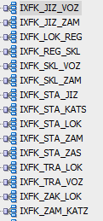

Indexy vytvořené ze spojení tabulek pomocí cizích klíčů. Pro ukázku index spojení jízdy/směny a vozidla

*CREATE INDEX "BAMIS"."IXFK_JIZ_VOZ" ON "BAMIS"."JIZDA" ("VOZIDLAID")*

*PCTFREE 10 INITRANS 2 MAXTRANS 255 COMPUTE STATISTICS*

*STORAGE(INITIAL 65536 NEXT 1048576 MINEXTENTS 1 MAXEXTENTS 2147483645*

*PCTINCREASE 0 FREELISTS 1 FREELIST GROUPS 1*

*BUFFER_POOL DEFAULT FLASH_CACHE DEFAULT CELL_FLASH_CACHE DEFAULT)*

*TABLESPACE "USERS" ;*

## Sekvence

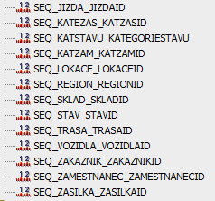

Sekvence jsou využívány pro primární klíče tabulek, pro ukázku sekvence pro vytvořené vozidla

*CREATE SEQUENCE "BAMIS"."SEQ_VOZIDLA_VOZIDLAID" MINVALUE 1 MAXVALUE 9999999999999999999999999999 INCREMENT BY 1 START WITH 10 NOCACHE NOORDER NOCYCLE ;*

# Aplikace

## Použité prostředí

Je použit databázový server Oracle, pro jeho používání je využito ovladače OJDBC7.jar

Backend aplikace je napsaný v Java a frontend je psán v plain HTML s užitím kaskádových stylů BOOTRSAP

Pro základní konfiguraci a následné rozšíření je užito frameworku SPRING s komponentami

Aplikace využívá REST přístupu

## Řízení uživatelských účtů

Pro řízení účtů je užito SPRING-SECURITY

## Moduly a Formuláře

Každý modul, pokud je u něj možnost vkládat nové položky je opatřen v dolní části formulářem. Pro některé hodnoty má uživatel možnost si vybrat z předem nadefinovaných hodnot.

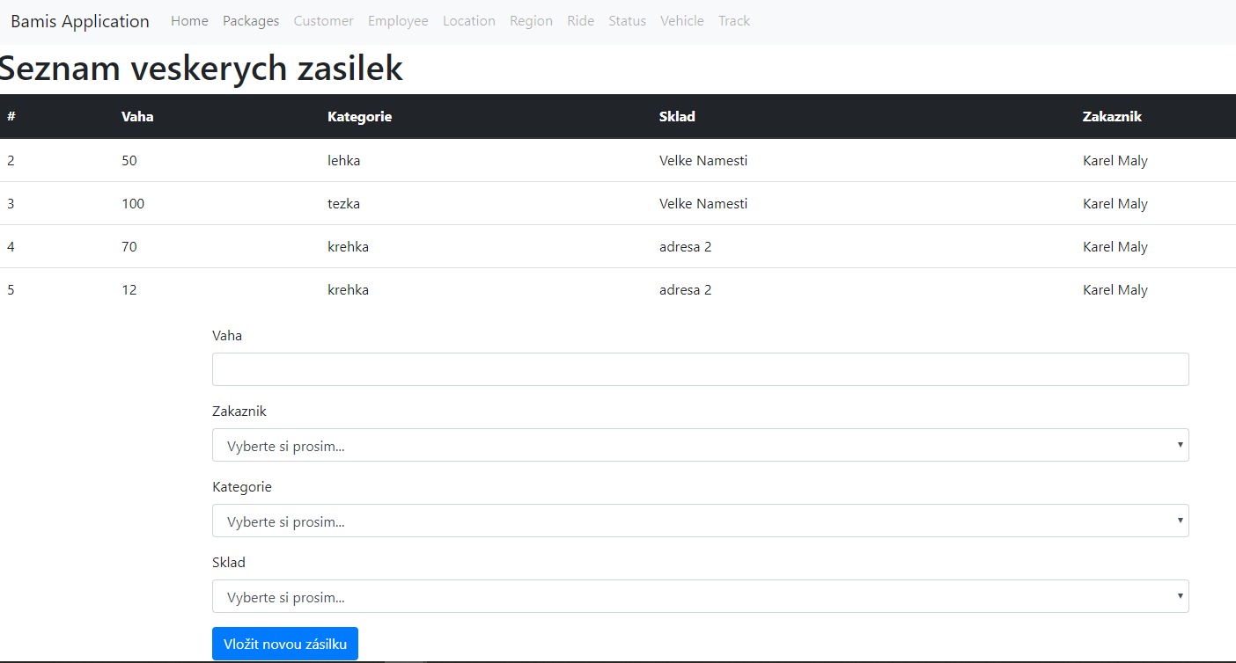

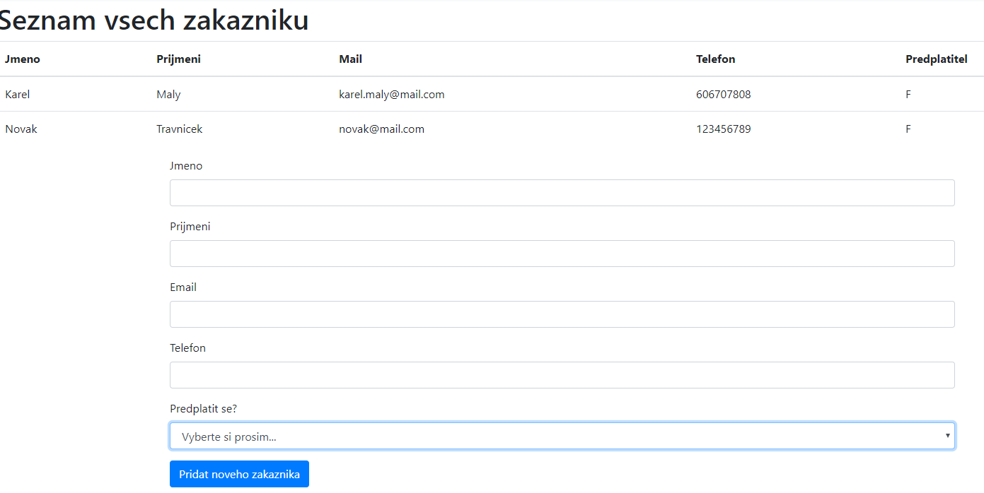  
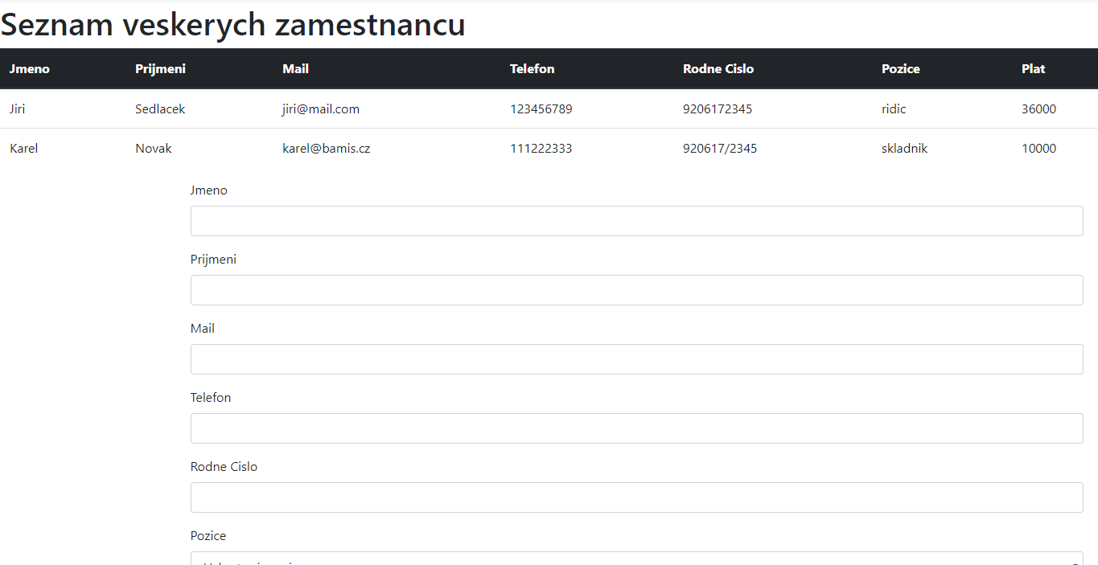

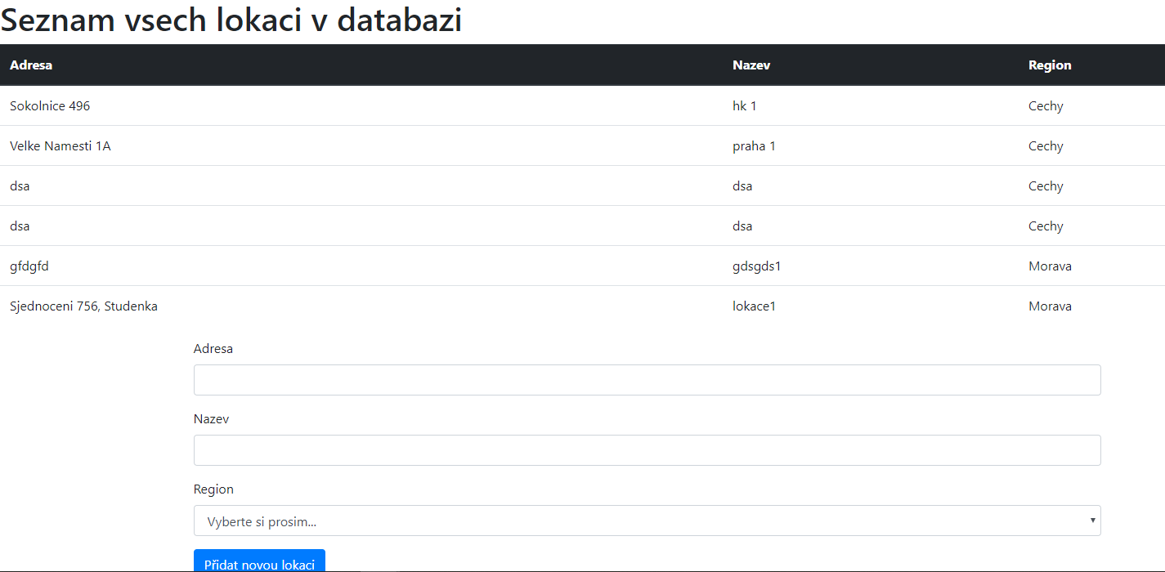

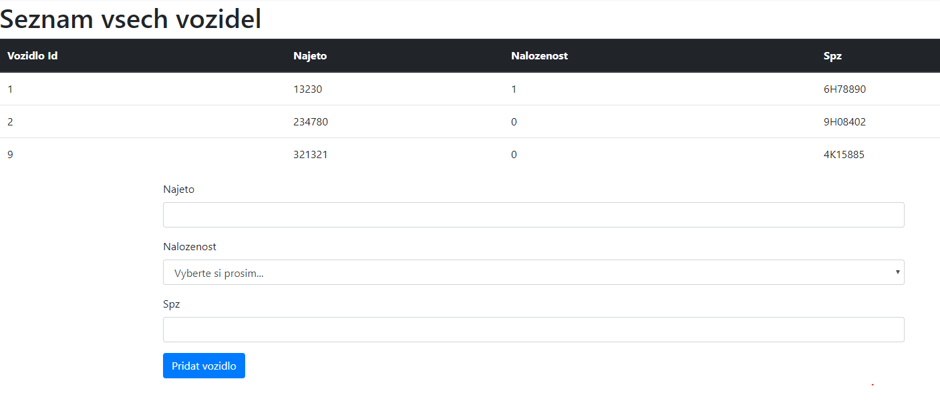

## Orientace ve zdrojovém kódu

Zdrojový kod má strukturu MVC, tedy pro každou entitu je vytvořen model, který má svou repository a servisu, se kterou je pomoci CRUD dotazů ovládána

Každý modul má svou vlastí řetězec URL, který je následně rozšiřován, pokud uživatel přistupuje do hloubky.

Závěr

Oproti původním podmínkám, které ve společnosti panovaly, je nová aplikace pro ně přínosem. Uživatel rozhodně ocení množství předdefinovaných hodnot ve formulářích. Možností výběru ze seznamu hodnot, například kategorie zásilky je vyřešená i validace, aby zaměstnanci nemohli vkládat nesmyslné hodnoty. V současnosti je ovšem aplikace nechráněna vůči externím útokům. Uživatel má možnost ručně obejít přihlašování změnou URL.

Nepodařilo se zrealizovat optimalizaci trasy pro řidiče, který získá seznam zásilek a je tedy stále odkázán na vlastní zkušenosti se závozem.

Aplikace má jednoduchý a líbivý design, který zpříjemní práci.

**Přílohy**

1. Backup databáze

V repozitáři s kódy je i SQL skript, pro obnovu databaze v továrním nastavení

1. Zdrojový kod je k dispozici ve volně přístupném repozitáři na URL

https://github.com/dawissl/bamis.git